8-800-200-0-200
TAKZDOROVO.RU

Нижний Новгород
2020
ГБУЗ НО «Нижегородский центр медицинской профилактики»

Самая коварная болезнь ДЕМЕНЦИЯ пожилого возраста

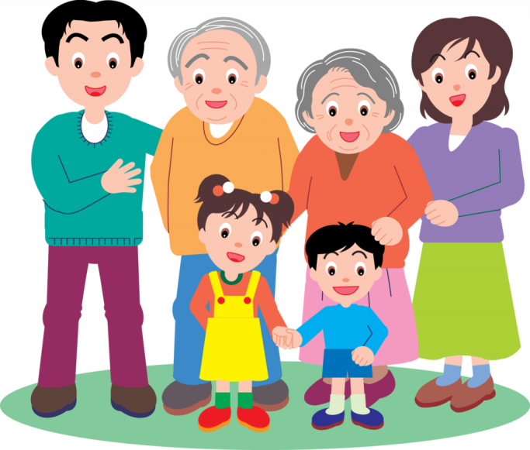

Обратитесь к неврологу или гериатру, если пожилой человек

Начал хуже запоминать или переспрашивает информацию о текущих событиях. Появляются паузы, ошибки в устной или письменной речи.

Утрачивает интерес к прежним увлечениям, стал неряшливым, агрессивным

С трудом выполняет привычные дела: не может правильно одеться, перестал готовить, замыкается в себе, хуже узнает знакомые лица и объекты

Изменилось поведение, бывает агрессивным, подозрительным

От появления этих симптомов деменции до потери близкого человека проходит примерно 5 лет нашей невнимательности.

Помните! Ранняя диагностика и своевременно начатое лечение позволит остановить развитие деменции и обеспечит хорошее качество жизни!

Деменция – это состояние, которое сопровождается ухудшением памяти, внимания, мышления, а также нарушением способности выполнять повседневные дела.

Деменция

не является нормальным проявлением старения

Болезнь Альцгеймера

является наиболее распространенной причиной деменции

Профилактика деменции

своевременное лечение заболеваний: гипертония, сахарный диабет, сердечная недостаточность , нарушение функции щитовидной железы

Физическая активность: пешие прогулки, скандинавская ходьба, работа в саду на свежем воздухе

Общение с друзьями, близкими людьми

Тренировка интеллекта: разгадывание ребусов, кроссвордов , чтение и заучивание стихов, здоровый интерес к жизни

Правильное питание: разнообразная, богатая витаминами, минералами пища

Отказ от курения, алкоголя

Не бросайте своих близких! Помогите им справиться с болезнью!
cmp.zdrav-nnov.ru

